В период карантинных мероприятий, когда дети вынуждены учиться удаленно и больше времени проводить дома в сидячем положении за компьютером, родителям рекомендуется ограничить использование гаджетов для профилактики заболеваний органов зрения, нарушения осанки и сколиоза школьников.
Постарайтесь организовать жизнь ребенка таким образом, чтобы на игры на телефоне или планшете оставалось меньше времени, чем на настольные игры, чтение книг, рисование и художественное творчество. Просмотр телевизионных программ также следует ограничить.
При организации досуга ребенка, учитывая проблему гиподинамии рекомендуется предусмотреть в режиме дня занятия физкультурой. Достаточно делать небольшие перерывы по 10 минут между занятиями, во время которых проводить несколько упражнений на снятие напряжения с мышц или гимнастику для глаз.
По данным гигиенических исследований от 30 до 50 % школьников приобретают близорукость ко времени окончания школы и в дальнейшем вынуждены носить очки в течение всей жизни.
В эпоху цифровых технологий, связанных с обучением, работой и досугом, существенно повышается нагрузка на орган зрения как во время школьных занятий, так и дома. Высокая нагрузка субъективно проявляется жалобами на покраснение и сухость глаз, расплывчатость и нечеткость зрения при взгляде вдаль, а также боли в шее, плечевом поясе, головную боль. Появление этих симптомов у детей должно вас насторожить и стать основанием для обращения за консультацией к врачу.
В качестве мер профилактики рекомендуется рациональное дозирование времени работы на компьютере и с гаджетами. Рекомендуется также ежедневное выполнение гимнастики для глаз, оборудование рабочего места ученика оптимальными условиями для выполнения зрительной работы – это удобное рабочее место, левостороннее освещение, расстояние от монитора до органа зрения не менее 70 см, от рабочей поверхности до органа зрения не менее 25 см. Дозированная нагрузка на орган зрения является важным фактором профилактики различных заболеваний.
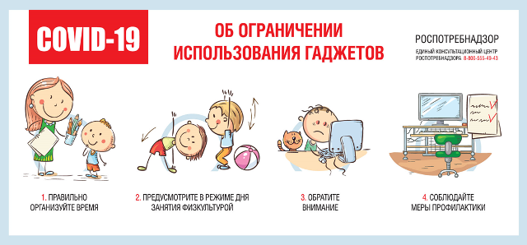
Источник: https://rospotrebnadzor.ru

